ТИПОВАЯ ТЕХНОЛОГИЧЕСКАЯ КАРТА (ТТК)
кладка наружных стен из газобетонных блоков
I. ОБЛАСТЬ ПРИМЕНЕНИЯ

1.1. Типовая технологическая карта (именуемая далее по тексту ТТК) - комплексный организационно-технологический документ, разработанный на основе методов научной организации труда для выполнения технологического процесса и определяющий состав производственных операций с применением наиболее современных средств механизации и способов выполнения работ по определённо заданной технологии. ТТК предназначена для использования при разработке Проекта производства работ (ППР) строительными подразделениями и является его составной частью согласно МДС 12-81.2007.
1.2. В настоящей ТТК приведены указания по организации и технологии производства работ при кладке наружных стен из газобетонных блоков, определен состав производственных операций, требования к контролю качества и приемке работ, плановая трудоемкость работ, трудовые, производственные и материальные ресурсы, мероприятия по промышленной безопасности и охране труда.
1.3. Нормативной базой для разработки технологических карт являются:
- типовые чертежи;
- строительные нормы и правила (СНиП, СН, СП);
- заводские инструкции и технические условия (ТУ);
- нормы и расценки на строительно-монтажных работы (ГЭСН-2001 ЕНиР);
- производственные нормы расхода материалов (НПРМ);
- местные прогрессивные нормы и расценки, нормы затрат труда, нормы расхода материально-технических ресурсов.
1.4. Цель создания ТК - описание решений по организации и технологии производства работ по кладке наружных стен из газобетонных блоков с целью обеспечения их высокого качества, а также:
- снижение себестоимости работ;
- сокращение продолжительности строительства;
- обеспечение безопасности выполняемых работ;
- организации ритмичной работы;
- рациональное использование трудовых ресурсов и машин;
- унификации технологических решений.
1.5. На базе ТТК в составе ППР (как обязательные составляющие Проекта производства работ) разрабатываются Рабочие технологические карты (РТК) на выполнение отдельных видов работ по кладке наружных стен из газобетонных блоков.
Конструктивные особенности их выполнения решаются в каждом конкретном случае Рабочим проектом. Состав и степень детализации материалов, разрабатываемых в РТК, устанавливаются соответствующей подрядной строительной организацией, исходя из специфики и объема выполняемых работ.
РТК рассматриваются и утверждаются в составе ППР руководителем Генеральной подрядной строительной организации.
1.6. ТТК можно привязать к конкретному объекту и условиям строительства. Этот процесс состоит в уточнении объемов работ, средств механизации, потребности в трудовых и материально-технических ресурсах.
Порядок привязки ТТК к местным условиям:
- рассмотрение материалов карты и выбор искомого варианта;
- проверка соответствия исходных данных (объемов работ, норм времени, марок и типов механизмов, применяемых строительных материалов, состава звена рабочих) принятому варианту;
- корректировка объемов работ в соответствии с избранным вариантом производства работ и конкретным проектным решением;
- пересчёт калькуляции, технико-экономических показателей, потребности в машинах, механизмах, инструментах и материально-технических ресурсах применительно к избранному варианту;
- оформление графической части с конкретной привязкой механизмов, оборудования и приспособлений в соответствии с их фактическими габаритами.
1.7. Типовая технологическая карта разработана для инженерно-технических работников (производителей работ, мастеров, бригадиров) и рабочих, выполняющих работы в III-й температурной зоне, с целью ознакомления (обучения) их с правилами производства работ по кладке наружных стен из газобетонных блоков с применением наиболее современных средств механизации, прогрессивных конструкций и материалов, способов выполнения работ.
Технологическая карта разработана на следующие объёмы работ:
- объем кладки | - 100 м.
II. ОБЩИЕ ПОЛОЖЕНИЯ

2.1. Технологическая карта разработана на комплекс работ по кладке наружных стен из газобетонных блоков.
2.2. Работы по кладке наружных стен из газобетонных блоков выполняются в одну смену, продолжительность рабочего времени в течение смены составляет:
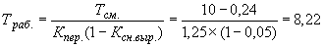 час,
где - продолжительность рабочей смены без обеденного перерыва;

- коэффициент снижения выработки;
- коэффициент переработки.
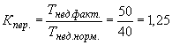.

В расчетах норм времени и продолжительности выполнения работ принят односменный режим работы с продолжительностью рабочей смены 10 часов при пятидневной рабочей неделе. Чистое рабочее время в течение смены принято с учетом коэффициента снижения выработки в связи с увеличением продолжительности смены по сравнению с 8-часовой рабочей сменой равным 0,05 и коэффициента переработки 1,25 суммарного времени за 5-дневную рабочую неделю ("Методические рекомендации по организации вахтового метода работ в строительстве, М-2007").
где - подготовительно-заключительное время, 0,24 час в т.ч.

Перерывы, связанные с организацией и технологией процесса включают следующие перерывы:
Получение задания в начале смены и сдача работ в конце 10 мин=0,16 час.
Подготовка рабочего места, инструмента и т.п. 5 мин=0,08 час.
2.3. В состав работ, выполняемых при кладке стен из газобетонных блоков, входят:
- установка, перемещение и разборка инвентарных подмостей;
- кладка несущих наружных стен толщиной 600 мм из газобетонных блоков;
- монтаж железобетонных перемычек над оконными и дверными проемами;
- монтаж монолитного железобетонного пояса.
2.4. Технологической картой предусмотрено выполнение работ комплексным механизированным звеном в составе: ручной электрический миксер ЗУБР ЗМР-1350Э-1 "ЭКСПЕРТ" (1200 Вт); передвижная бензиновая электростанция Honda ET12000 (3-фазная 380/220 В, 11 кВт, 150 кг); автомобильный стреловой кран КС-45717 (грузоподъемность 25,0 т) в качестве ведущего механизма.

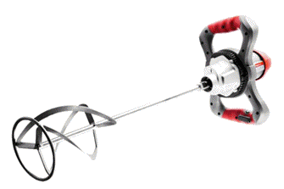
Рис.1. Электрический миксер ЗМР-1350Э-1
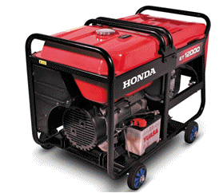
Рис.2. Электростанция Honda ET12000
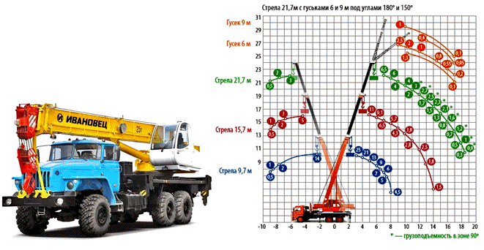
Рис.3. Грузовые характеристики автомобильного стрелового крана КС-45717

2.5. Для кладки наружных стен из газобетонных блоков в качестве основных материалов используются: универсальный, кровельный гидроизол ЭПП в соответствии с ГОСТ 7415-86; кладочно-клеевой раствор Kesto Eco Blok в соответствии с газобетонные блоки D500 размером 600х300х200 мм в соответствии сГОСТ 31360-2007.
Газобетон относится к группе легких ячеистых бетонов, по сути, представляет собой обычный бетон с мелкими ячейками заполненными воздухом. Эти ячейки образуются вследствие реакции бетона на добавленную в него алюминиевую пудру. Они же делают бетон легким и теплым. Газобетон бывает автоклавный и неавтоклавный, разница определяется технологией. При автоклавном производстве газобетон подвергается термической обработке в среде высокого давления, что позволяет получить партию продукции в кратчайшие сроки, и с высокой геометрией блоков. Но за счет сложности самой технологии увеличивается цена на конечную продукцию. При неавтоклавном производстве газобетонные блоки высыхают почти в естественных условиях, они сушатся в камере насыщенной паром при температуре в 40 °С. Это не дает высокой производительности, поскольку газобетон после такой обработки можно транспортировать только через трое суток, также геометрия блоков немного уступает блокам при автоклавном производстве, но делает конечный продукт значительно дешевле примерно в полтора раза. Характеристики газобетона: прочность - 1,0-1,5 МПа; теплопроводность - 0,15 Вт/м °С; плотность - 500 кг/м.

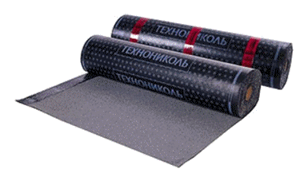
Рис.4. Гидроизол
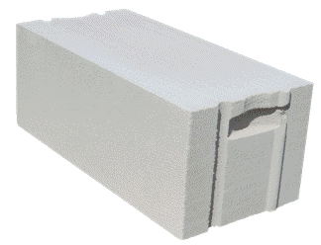
Рис.5. Газобетонный блок

2.6. Работы по устройству кладки наружных стен из газобетонных блоков следует выполнять, руководствуясь требованиями следующих нормативных документов:
- СП 48.13330.2011. "СНиП 12-01-2004 Организация строительства. Актуализированная редакция";
- СНиП 3.01.03-84*. Геодезические работы в строительстве;
________________
*СНиП 3.01.03-84 не действуют. Взамен действуют СП 126.13330.2012 "Геодезические работы в строительстве. Актуализированная редакция СНиП 3.01.03-84". - Примечание изготовителя базы данных.

- Пособие к СНиП 3.01.03-84. Производство геодезических работ в строительстве;
- СНиП 3.03.01-87. Несущие и ограждающие конструкции;
- СТО НОСТРОЙ 2.33.14-2011. Организация строительного производства. Общие положения;
- СТО НОСТРОЙ 2.33.51-2011. Организация строительного производства. Подготовка и производство строительно-монтажных работ;
- СНиП 12-03-2001. Безопасность труда в строительстве. Часть 1. Общие требования;
- СНиП 12-04-2002. Безопасность труда в строительстве. Часть 2. Строительное производство;
- ПБ 10-14-92. Правила устройства и безопасной эксплуатации грузоподъемных кранов;
- ВСН 274-88. Правила техники безопасности при эксплуатации стреловых самоходных кранов;
- РД 11-02-2006. Требования к составу и порядку ведения исполнительной документации при строительстве, реконструкции, капитальном ремонте объектов капитального строительства и требования, предъявляемые к актам освидетельствования работ, конструкций, участков сетей инженерно-технического обеспечения;
РД 11-05-2007. Порядок ведения общего и (или) специального журнала учета выполнения работ при строительстве, реконструкции, капитальном ремонте объектов капитального строительства.

III. ОРГАНИЗАЦИЯ И ТЕХНОЛОГИЯ ВЫПОЛНЕНИЯ РАБОТ

3.1. В соответствии с СП 48.13330.2011 "СНиП 12-01-2004 Организация строительства. Актуализированная редакция" до начала выполнения строительно-монтажных работ на объекте Подрядчик обязан в установленном порядке получить у Заказчика проектную документацию и разрешение на выполнение строительно-монтажных работ. Выполнение работ без разрешения запрещается.
3.2. До начала производства работ по кладке наружных стен из газобетонных блоков необходимо провести комплекс организационно-технических мероприятий, в том числе:
- разработать РТК или ППР на кладку наружных стен из газобетонных блоков;
- назначить лиц, ответственных за безопасное производство работ, а также их контроль и качество выполнения;
- провести инструктаж членов бригады по технике безопасности;
- установить временные инвентарные бытовые помещения для хранения строительных материалов, инструмента, инвентаря, обогрева рабочих, приёма пищи, сушки и хранения рабочей одежды, санузлов и т.п.;
- обеспечить участок утвержденной к производству работ рабочей документацией;
- подготовить к производству работ машины, механизмы и оборудования и доставить их на объект;
- обеспечить рабочих ручными машинами, инструментами и средствами индивидуальной защиты;
- обеспечить строительную площадку противопожарным инвентарем и средствами сигнализации;
- подготовить места для складирования строительных материалов, изделий и конструкций;
- оградить строительную площадку и выставить предупредительные знаки, освещенные в ночное время;
- обеспечить связь для оперативно-диспетчерского управления производством работ;
- доставить в зону работ необходимые материалы, приспособления, инвентарь, инструменты и средства для безопасного производства работ;
- проверить сертификаты качества на газобетонные блоки, клеевую смесь, перемычки, арматурную сталь;
- опробовать строительные машины, средства механизации работ и оборудование по номенклатуре, предусмотренные РТК или ППР;
- составить акт готовности объекта к производству работ;
- получить у технического надзора Заказчика разрешение на начало производства работ (п.4.1.3.2. РД 08-296-99*).
________________
* РД 08-296-99 не действуют. - Примечание изготовителя базы данных.

3.3. До начала производства работ по кладке наружных стен из газобетонных блоков должны быть выполнены предусмотренные ТТК подготовительные работы, в т.ч.:
- освободить рабочее место (см. рис.6) от мусора и посторонних предметов;
- устроить освещение рабочей зоны;
- выполнить ограждения проемов лестничных клеток и по периметру здания;
- подготовить и разбить фронт работ на захватки и делянки;
- установить и проверить подмости (для кладки второго яруса);
- проверить уровнем горизонтальность основания под стену;
- произвести геодезическую разбивку осей и разметку положения стен в соответствии с проектом;
- подать на рабочее место материалы, приспособления и инструмент в количестве, необходимом для работы.

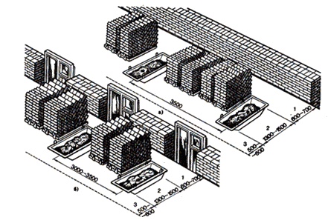
Рис.6. Рабочие места каменщиков
а - при кладке сплошных стен, б - при кладке стен с проемами,
зоны: 1 - рабочая, 2 - материалов, 3 - транспортная

3.3.1. При производстве работ по кирпичной кладке здание разбивается на захватки, а захватки на делянки в зависимости от количества звеньев. Кирпичная кладка этажа, по высоте, разбивается на ярусы высотой не более 1,20 м.
3.3.2. Первый ярус выполняется непосредственно с настила перекрытия. Последующие ярусы выкладываются с шарнирно-панельных подмостей ППУ-4 (см. рис.7) или с металлических без болтовых лесов. Процесс установки строительных лесов рассмотрен в отдельной Технологической карте.

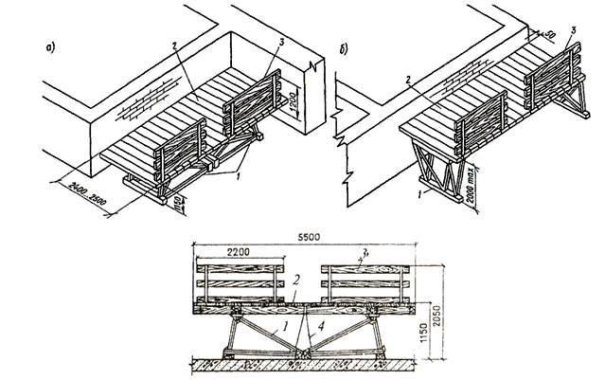
Рис.7. Шарнирно-панельные подмости
а - в нижнем положении (кладка второго яруса); б - в верхнем положении (кладка третьего яруса)
1 - треугольные опоры; 2 - рабочий настил; 3 - бортовые ограждения

3.3.3. Шарнирно-панельные подмости состоят из сварных ферм-опор треугольного сечения, к которым прикреплены деревянные брусья и настил. При выполнении каменной кладки второго яруса (выше 1,2 м от перекрытия) подмости опираются на откидные треугольные металлические опоры, когда их фермочки соединены в средней части подмостей и площадка настила расположена в нижнем положении, высота настила 1,15 м. При кладке третьего яруса (выше 2,4 м) опоры подмостей занимают верхнее положение. Отсоединив опоры в центре и поднимая подмости краном, откидные опоры за счёт собственной массы распрямятся и закрепив их накидными скобами у рабочего настила, можно увеличить высоту подмостей до 2,05 м. Подмости должны быть оборудованы лестницами с нескользящими опорами для перемещения рабочих между ярусами. Лестницы для подъема на ярусы подвешивают к поперечным связям и опирают на щиты настила. Лестницы ставятся в рабочее положение под углом 70-75° к горизонту.
Установку и перестановку подмостей выполняют автомобильным стреловым краном КС-45717. Для контроля за качеством выполняемых работ между рабочим настилом подмостей и возводимой конструкцией оставляют зазор до 5 см.
3.3.4. Запас кирпича и раствора на рабочем месте должен соответствовать 2-4-часовой потребности в них.
Ящики с раствором устанавливают против проемов на расстоянии не более 4,0 м один от другого. Поддоны с кирпичом устанавливают против простенков. При кладке глухих участков стен поддоны с кирпичом и ящики с раствором устанавливают в чередующемся порядке.
3.3.5. Разметку мест устройства стен производят способом створных засечек от осевых точек здания. Осевые точки разбиваются от осей и разбивочной сетки имеющейся в рабочих чертежах. Точки закрепляют на обноске, расположенной вне зоны работ. За относительную отметку 0,000 принят уровень чистого пола, соответствующий абсолютной отметке по генплану.
3.3.6. Обноска состоит из прочно закопанных в землю столбов на глубину 0,6-0,7 м, и прибитых к ним горизонтально с внешней стороны досками толщиной 30-40 мм (на ребро), под углом 90°. Верхнее ребро всех досок располагают горизонтально, что контролируется с помощью нивелира. Расстояние между столбами обноски 1,5 м, а высота над уровнем земли 0,8-0,9 м.

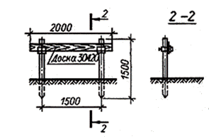
Рис.8. Деревянная обноска

3.3.7. Геодезист при помощи теодолита переносит основные оси стен на обноску с закреплением их двумя гвоздями, забитыми в доски обноски, промежуточные оси переносят способом линейных измерений. Натянув между гвоздями проволоку, получают фиксированные оси стен. С натянутой проволоки при помощи отвеса оси стен переносят на бетонное перекрытие и закрепляют их краской в виде линий и перекрестий. Для вертикальной разбивки стен от постоянных реперов переносят отметки на обноску и закрепляют забивкой гвоздей.
3.3.8. По окончании разбивки проверяют по теодолиту положение стен и закрепляют его выносными створными кольями. Точность разбивки назначается по СНиП 3.01.03-84* (табл.2) и согласовывается с проектной организацией или непосредственно ею рассчитывается и задается. Поврежденные в процессе работ разбивочные точки необходимо сразу восстановить.
________________
* СНиП 3.01.03-84 не действуют. Взамен действуют СП 126.13330.2012. - Примечание изготовителя базы данных.

3.3.9. Выполненные работы необходимо предъявить представителю технического надзора Заказчика для осмотра, и документального оформления путем подписания Акта разбивки осей объекта капитального строительства на местности в соответствии с Приложением 2, РД 11-02-2006 и получить разрешение на кладку стен.
3.3.10. К акту разбивки осей должна быть приложена Исполнительная схема выноса в натуру (разбивки) основных осей здания с указанием местоположения пунктов, типов и глубины заложения закрепляющих их знаков, координат пунктов и высотных отметок в принятой системе координат и высот.
3.3.11. Завершение подготовительных работ фиксируют в Общем журнале работ (Рекомендуемая формаприведена в РД 11-05-2007) и должно быть принято по Акту о выполнении мероприятий по безопасности труда, оформленного согласно Приложению И, СНиП 12-03-2001.
3.4. Гидроизоляция фундамента
3.4.1. Поскольку поверхность фундамента ровной бывает крайне редко, вначале наносится выравнивающий слой. Для этого по верху фундамента расстилается влагоотталкивающий цементно-песчаный раствор слоем 1-2 см. Между фундаментом и кладкой нужно сделать отсечную гидроизоляцию, которая будет препятствовать капиллярному подсосу. На раствор кладётся слой гидроизоляции из рулонного материала серии мягкой кровли -гидроизол ЭПП с нахлестом не менее 150 мм так, чтобы внешняя кромка оставалась вровень с будущей конечной гранью стены, а изнутри оставалось до 3 см изоляции для роспуска её по обе стороны.
3.4.2. Далее наносится ещё один более толстый слой раствора, который будет служить общим уровнем для всей будущей кладки. В завершение подготовительных работ, требуется нанести слой чистого цемента по периметру выравнивающего слоя. Это не позволит щелевому блоку погружаться в относительно мягкий раствор.
3.4.3. Выполненные работы по устройству гидроизоляции фундамента необходимо предъявить представителю технического надзора Заказчика для осмотра, и документального оформления путём подписания Актов освидетельствования, скрытых работ, в соответствии с Приложением 3, РД 11-02-2006 и получения разрешения на выполнение последующих работ по кладке стен.

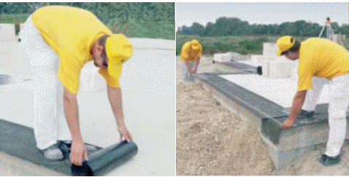
Рис.9. Устройство гидроизоляции

3.5. Кладка стен
3.5.1. Во избежание теплопотери и устранения так называемых "мостиков холода", рекомендуется при использовании газосиликатных блоков использовать кладочно-клеевой раствор Kesto Eco Blok. Толщина шва при клеевой кладке газобетонных блоков будет 1-3 мм, при цементном способе кладки толщина шва между ними будет варьироваться в диапазоне 6-10 мм, а чем меньше толщина шва, тем теплее в доме.
3.5.2. Работы по кладке наружных несущих стен выполняются в следующей последовательности:
- производится разметка мест устройства стен, дверных и оконных проёмов и закрепление их на перекрытии;
- установка рейки-порядовки, установка и перестановка причального шнура;
- перелопачивание, подача, расстилание и разравнивание раствора на стене;
- кладка газобетонных блоков первого ряда;
- проверка правильности кладки;
- подача и раскладывание газобетонных блоков на стене;
- кладка наружной версты ложковых рядов;
- армирование кладки стен;
- кладка перевязочного тычкового ряда;
- резка и теска газобетонных блоков (по мере необходимости);
- проверка правильности кладки;
- зачистка дефектов электрошлифовальной машинкой.
3.5.3. До начала кладки каменщик 4 разряда устанавливает и закрепляет угловые и промежуточные порядовки с указанием на них отметок оконных и дверных проемов. Работы выполняются в следующем порядке:
- устанавливаются рейки-порядовки по углам будущего здания вертикально таким образом, чтобы чётко обозначить ими углы кладки;
- между порядовками натягивается шнур-причалка, по которому будет вестись кладка следующего ряда;
- на рейки наносятся риски, соответствующие высоте рядов кладки.

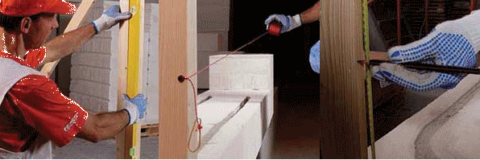
Рис.10. Схема разбивки рядов кладки

3.5.4. Начинать кладку нужно с самого высокого угла фундамента, который определяется строительным уровнем или нивелиром. Уложенные в первом ряду блоки обязательно выравниваются строго по горизонтали, чтобы их общая поверхность была ровной. Для этого и используется цементный раствор, который укладывается с разной толщиной слоя, тем самым выравнивая поверхность фундамента. Перед установкой блока необходимо смочить его нижнюю поверхность, которая ляжет на цементный раствор. Это делается с одной-единственной целью - не дать влаге из раствора быстро перейти в блок. Цементно-песчаный раствор играет двойственную роль, как скрепляющий компонент, и как выравнивающий слой.

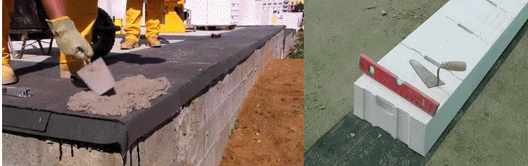
Рис.11. Подготовка и укладка первого ряда блоков

3.5.5. Следует уделить особое внимание укладке первого ряда блоков. От этого зависит удобство дальнейшей работы и качество всего строительства. Горизонтальное и вертикальное положение блоков контролируется с помощью уровня и при необходимости корректируется пристукивается резиновым молотком - киянкой.

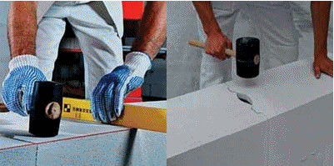
Рис.12. Контроль положения блока

3.5.6. Следующие ряды будут укладываться на клей и выравнивают по шнуру-причалке. Второй и последующие ряды кладки следует вести с перевязкой блоков. Смещение последующего ряда относительно предыдущего должно составлять не менее 8-12 см. Для нанесения клея на поверхность блоков можно использовать каретку, сделанную по ширине кладки, ковш с зубчатым краем или простой зубчатый шпатель, используемый в плиточных работах.

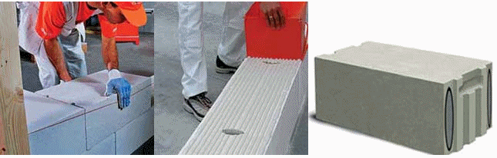
Рис.13. Укладка рядов блока и места нанесения клея на блок

3.5.7. Когда очередной ряд кладки подходит к концу, возникает необходимость в доборном (неполномерном, выпиленном из целого) блоке. Его размер определяется замером по месту. Выпиленный доборный блок промазывается клеем с двух сторон и устанавливается на оставшееся для него место. В этом случае резка газобетона производится ручной пилой. Отпиленную поверхность следует выровнять полутерком. Торцы боков при установке должны быть промазаны клеем. Монтаж второго верхнего ряда начинается именно с укладки поверх обрезанного блока, чтобы соблюсти перевязь, то есть получить стандартную кирпичную кладку со смещением. После укладки очередного ряда блоков обязательно выравнивайте поверхность кладки с помощью тёрки. Между соседними блоками не должно остаться перепадов уровня. Если не выполнить эту операцию, в кладке возможно образование локальных вертикальных трещин в местах концентрации напряжений. Образовавшуюся пыль стряхните щёткой.

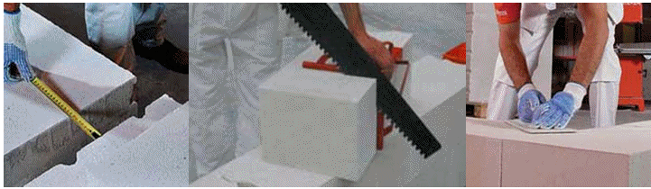
Рис.14. Изготовление доборных газобетонных блоков

3.5.8. Кладку стен ведут под причалку с предварительной выкладкой угловых и промежуточных маяков в виде убежной штрабы, как показано на рис.15. Количество маяков зависит от организации труда в бригаде. Если каждое звено работает самостоятельно, независимо от соседних звеньев, то маяки выкладываются на границах делянки каждого звена. Для этого каменщик первый лицевой ряд кладки начинает с угла. Первый ряд второй стены присоединяется к первому ряду лицевой стены, а второй ряд выкладывается в обратной последовательности. В результате ложковые ряды одной стены выходят тычками на поверхность другой стены.

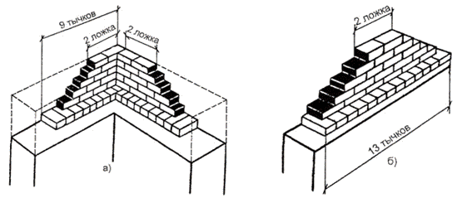
Рис.15. Угловой и промежуточный маяки (штрабы)
а - угловая убежная (маяк); б - промежуточная убежная в сплошной стене (маяк)

3.5.9. К кладке очередных рядов стен следует приступать после схватывания цементного раствора, т.е. спустя 1-2 часа после кладки первого ряда. Благодаря высокой геометрической точности размеров блоков последующие ряды кладут на клеевой раствор.
Кладку несущих стен начинают с закладки угловых блоков. Каждый уложенный блок требует выравнивания не только по горизонтали, но и по вертикали.
После закладки углов следует растянуть шнур-причалку, как это делалось при кладке первого ряда, и заполнить очередной ряд.
При проведении работ и в течение последующих 3 суток температура воздуха и основания должна быть в пределах от +5 °С до +35 °С.
3.5.10. Наносят клеевой раствор на горизонтальную поверхность блока с помощью зубчатого шпателя размером 8х8 мм. Раствор также наносится на вертикальную поверхность блока посредством прижатия шпателя к нижней части вертикальной стенки блока и перемещением её вверх, не отрывая. После укладки блока его следует прижать, чтобы толщина слоя составляла 2-5 мм. Корректировать положение блока можно в течение 15 мин. Свежие пятна раствора удаляются водой или влажной тряпкой. Затвердевший раствор можно удалить только механически.
3.5.11. Следующий ряд начинают укладывать с одного из наружных углов. Укладка рядов выполняется с перевязкой блоков, путём смещения следующих рядов относительно предыдущих. Показатель минимальной величины смещения - 10 сантиметров. Выступающий из швов клей не нужно затирать, его удаляют, используя мастерок. Блоки сложной конфигурации и доборные блоки делаются при помощи ручной пилы. Длина крайних блоков, на краях (дверных и оконных) проемов или углов здания должна быть 11,5 см.
3.5.12. Независимо от формы блоков, несущие швы заполняются клеем полностью. Так же заполняются вертикальные швы, соединяющие гладкие блоки. Межблочные швы, соединяющиеся по типу паз-гребень, остаются частично незаполненными. Толщина шва составляет 1-3 миллиметра. Газобетонные стены оптимальной толщины, уложенные с применением тонкошовного клея, не требуют дополнительной теплоизоляции.
3.5.13. После выполнения укладки, поверхность блоков выравнивают специальной шлифовальной доской или рубанком для газобетона. Мелкие фрагменты и пыль, оставшиеся после выравнивания, убирают щёткой. Выравнивание кладки следует повторять после монтажа каждого ряда. Перепады уровня блоков приводят к появлению отдельных очагов высокого напряжения, которые способствуют появлению трещин.
3.5.14. Для предотвращения появление высолов на стенах, при зимнем строительстве используют клеевой раствор с добавлением противоморозных компонентов.
Общую устойчивость кладки выполненной в зимний период повышают:
- укладкой стальных связей в углах (см. рис.16 а);
- в местах примыкания и пересечения стен (см. рис.16 б);
- установкой плит перекрытия после завершения кладки и анкеровкой их со стенами;
- укладкой стальных анкеров, связывающих колонны каркаса со стенами производственных зданий (см. рис.16 в).

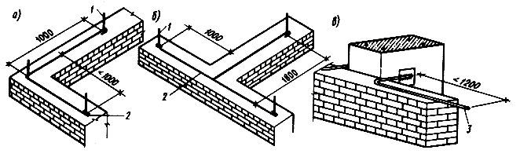
Рис.16. Усиление кладки стальными связями:
а - в углах; б - в пересечении стен; в - в местах примыкания колонн со стенами;
1 - вертикальные анкеры диаметром 10...12 мм; 2 - горизонтальные связи диаметром 8...10 мм; 3 - горизонтальный анкер диаметром 8...10 мм

3.5.15. Кладку стен, а также укладку газобетонных блоков под опорными частями конструкций независимо от системы перевязки следует начинать и заканчивать тычковым рядом. Разность высот возводимой кладки на смежных захватках и при кладке примыканий наружных и внутренних стен не должна превышать высоты этажа.
3.5.16. Перед укладкой блоки нужно очистить от пыли, грязи (снега и наледи зимой), а битые или с отколотыми кромками и углами отложить. В дальнейшем, подвергнув их механической обработке простейшим инструментом (ручной ножовкой или пилой, рубанком для снятия фасок, угловым шаблоном для направления реза), блоки можно будет использовать при кладке простенков фронтонов или во внутренних стенах.
При кладке необходимо соблюдать правила перевязки. Вертикальные швы следующих рядов кладки выполняются со смещением не менее 0,4 высоты блока. При кладке стен в два блока - перевязка вертикальных швов может быть "тычковой" или "плашковой".
Тычковые ряды следует располагать через один ложковый ряд. Опорный и верхний ряды кладки в два блока по толщине всегда следует выполнять тычковыми.
Глубина "плашковой" перевязки должна составлять не менее 100 мм. Сопряжения стен разных направлений следует устраивать только наклонной штрабой с глубиной перевязки не менее 1/3 длины блока (вертикальная шраба не допускается).
Внутренние стены и перегородки возводят по тем же правилам, что и наружные стены. Сопряжение наружных и внутренних стен выполняют перевязкой блоков на глубину не менее 200 мм.

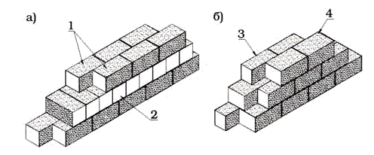
Рис.31. Защитные козырьки
а - схема крепления кронштейна; б - схема установки козырька и навесы;
1 - кронштейн; 2 - доска; 3 - стальной крюк; 4 - козырек; 5 - навес

6.16. Допуск на производственную территорию посторонних лиц, а также работников в нетрезвом состоянии или не занятых на работах на данной территории запрещается.
Находясь на территории строительной или производственной площадки, в производственных и бытовых помещениях, на участках работ и рабочих местах, работники, а также представители других организаций обязаны выполнять правила внутреннего трудового распорядка, принятые в данной организации.
6.17. Размещение строительных машин на площадке должно быть определено таким образом, чтобы обеспечивалось пространство, достаточное для обзора рабочей зоны и маневрирования при условии соблюдения расстояния безопасности. Каждая машина должна быть оборудована звуковой сигнализацией, осветительными приборами, устройством подачи сигнала тревоги. Перед пуском её в действие необходимо подавать звуковой сигнал.
6.18. На машинах не должно быть посторонних предметов, а в зоне работы машин - посторонних лиц. В кабинах машин запрещается хранить топливо и другие легковоспламеняющиеся жидкости, промасленный обтирочный материал. Кабины должны быть снабжены исправными ручными пенными огнетушителями типа ОП-1, ОП-3 или ОП-5; к ним обеспечивается свободный доступ.
6.19. Машинист строительной машины должен уметь оказать первую медицинскую помощь, знать назначение и дозировку каждого медикамента, имеющегося в аптечке.
6.20. Машинистам строительных машин запрещается:
- курить во время заправки и контрольном осмотре заправочных ёмкостей;
- подходить близко к открытому огню в одежде, пропитанной маслом и горючим;
- в случае воспламенения топлива пламя тушить песком, землёй или применять специальный огнетушитель;
- работать на машинах и механизмах с неисправными или снятыми ограждениями движущихся частей;
- оставлять дорожную машину без присмотра с работающим двигателем;
- работать на неисправных механизмах;
- на ходу, во время работы устранять неисправности;
- оставлять механизм с работающим двигателем;
- допускать посторонних лиц в кабину механизма;
- стоять перед диском с запорным кольцом при накачивании шин;
- производить работы в зоне действия кранов и ЛЭП любого напряжения.
6.21. Строительной организации, применяющей грузоподъемные машины, должны быть разработаны способы правильной строповки и зацепки грузов, которым должны быть обучены стропальщики и машинисты грузоподъемных машин.
Графическое изображение способов строповки и зацепки, а также перечень основных перемещаемых грузов с указанием их массы должны быть выданы на руки стропальщикам и машинистам кранов и вывешены в местах производства работ.
6.22. При перемещении и подаче на рабочие места грузоподъемными кранами блоков необходимо применять поддоны с применением ограждающих захватов, контейнеры и грузозахватные устройства, имеющие приспособления, исключающие падение груза при подъеме и изготовленные в установленном порядке.
Поддоны, контейнеры и грузозахватные средства должны быть испытаны, исключать падение груза при подъеме и иметь паспорта или сертификаты на соответствие требованиям безопасности труда.
6.23. Подъем строительных материалов и изделий на этаж, перемещение их на рабочие места должны осуществляться с применением грузозахватных средств и средств пакетирования, исключающих их падение и повреждение.
6.24. Ответственный за производство погрузочно-разгрузочных работ обязан проверить исправность грузоподъёмных механизмов, такелажа, приспособлений, подмостей и прочего погрузочно-разгрузочного инвентаря, а также разъяснить работникам их обязанности, последовательность выполнения операций, значение подаваемых сигналов и свойства материала, поданного к погрузке (разгрузке).
6.25. Для обеспечения безопасности при производстве погрузочно-разгрузочных работ с применением грузоподъемного крана его владелец и организация, производящая работы, обязаны выполнять следующие требования:
- на месте производства работ не допускается нахождение лиц, не имеющих отношения к выполнению работ;
- не разрешается опускать груз на автомашину, а также поднимать груз при нахождении людей в кузове или в кабине автомашины;
- особое внимание следует уделить правильности зацепления груза, не допускать перегрузки крана, следить, чтобы не было людей в опасной зоне при работе крана;
- обеспечить стропальщиков отличительными знаками, испытанными и маркированными съемными грузозахватными приспособлениями и тарой, соответствующими массе и характеру перемещаемых грузов;
- принимать меры по предотвращению опрокидывания крана или самопроизвольного перемещения под действием ветра или при наличии уклона площадки;
- запрещать участвовать в погрузочно-разгрузочных работах водителям или другим лицам, не входящим в состав бригады.
6.26. Находящийся в эксплуатации автомобильный кран должны быть снабжен табличкой с четко обозначенным регистрационным номером, грузоподъемностью и датой следующего частичного и полного освидетельствования. Автомобильный кран и съемные грузозахватные приспособления, не прошедшие технического освидетельствования, к работе не допускаются.
6.27. К управлению машинами и оборудованием, подконтрольными Госгортехнадзору, допускаются лица, имеющие, кроме удостоверения на право управления ими также удостоверение о прохождении специального обучения правилам и инструкциям Госгортехнадзора. Закрепление машины за машинистом оформляется приказом.
6.28. Перед началом работ машинист крана должен проверить:
- механизм крана, его тормозных устройств и крепление;
- также ходовую часть и тяговое устройство;
- смазку передач, подшипников и канатов;
- стрелу и ее подвеску;
- состояние стальных канатов, грузозахватных приспособлений (траверс, крюков), блоков.
6.29. Правила установки автомобильного, стрелового крана
6.29.1. От того, как установлен автокран на строительной площадке, зависит его устойчивость, свобода движения стрелы и грузоподъемность. При правильном расположении техники ее эксплуатация будет безопасной.
6.29.2. Устанавливая автомобильный кран на площадке необходимо учитывать уклон площадки, наличие и вид её покрытия. Площадка для погрузочных и разгрузочных работ должна быть спланирована и иметь уклон не более 5°, а её размеры и покрытие - соответствовать проекту производства работ. В соответствующих местах необходимо установить надписи: "Въезд", "Выезд", "Разворот" и др. Спуски и подъемы в зимнее время должны очищаться от льда и снега и посыпаться песком или шлаком.
6.29.3. Ответственный от СМУ за безопасное производство работ грузоподъемными механизмами, должен принять подъездные пути и дороги к погрузочной площадке, а также основание площадки для работы автомобильного крана. Площадка для складирования грузов подготавливается заранее, она должна иметь ровную горизонтальную и твёрдую поверхность. Покрытие может быть бетонным или асфальтобетонным. Разрешается складировать грузы на земляном покрытии, если оно выровнено и хорошо утрамбовано. При приемке основания площадки для установки крана лицо, ответственное за производство работ должно удостовериться, что:
- основание площадки способно выдерживать нагрузки до 0,4-0,5 МПа. Прочность основания площадки следует проверять любым современным методом. При свеженасыпанном, неутрамбованном грунте он должен быть уплотнен;
- основание площадки устойчиво к влиянию местных климатических факторов (не теряет несущей способности при обильных осадках, сохраняет свою пригодность при сильных морозах или жаре и т.п.);
- имеет водоотвод;
- поперечный и продольный уклоны площадки не должны превышать значений, указанных в паспорте крана и не должны превышать 5°;
- для подъездных путей продольный уклон не должен превышать 0,09‰. Ширина проезжей части подъездных путей должна быть не менее 4,0 м, ширина обочин - не менее 0,75 м. Подъездные пути обустроены дорожными знаками "въезд", "выезд", "разворот", "ограничение скорости" и т.п.;
- поверхность площадки и подъездных путей должна быть ровной, без впадин, волн и бугров. Просвет под рейкой длиной 3,0 м в продольном и поперечном направлениях не должен превышать 30-50 мм;
- погрузочная площадка, участки работ, рабочие места, проезды и подходы к ним должны иметь освещенность, характеризующуюся следующими нормами:
- наименьшая освещенность - 10 лк;
- высота подвески лампы - 5,0 м;
- мощность светильников наружного освещения типа "Н" - 2 лампы по 300 Вт.
Эту приемку следует производить по Акту сдачи основания площадки и подъездных путей к ней.
Примечание. Заказчик должен принять на себя ответственность за содержание основания площадки и подъездных путей к ней на весь период производства погрузочных работ, если в акте сдачи это не оговорено, ответственность за содержание подъездных путей и дорог к погрузочной площадке и основания площадки возлагается на строительно-монтажную организацию.

6.29.4. Кран следует устанавливать и перемещать на площадке и подъездных путях, основания, которых отвечают требованиям п.6.29.3 настоящей ТК. Ответственность за правильную установку крана возлагается на лицо, ответственное за безопасное производство работ по перемещению грузов кранами. Если при приёмке площадки установлено соответствие ее основания вышеуказанным требованиям, то определять прочность грунта и проводить другие мероприятия по подготовке основания перед каждой установкой крана необязательно.
6.29.5. При неблагоприятных погодных условиях накануне или при работе крана (ливневые дожди, сильный снегопад и т.д.), могущих привести к снижению прочности основания площадки, следует провести мероприятия по подготовке основания и прежде всего удостовериться в достаточности его прочности для установки крана.
Для этого необходимо выборочно определить прочность грунта основания площадки. При недостаточной прочности грунтового основания грунт необходимо уплотнить или применять подстилающие устройства. При использовании в качестве подстилающих устройств бревенчатых щитов последние должны иметь сквозные болтовые соединения, соединяющие бревна в единое целое.
6.29.6. Перемещение, установка и работа крана вблизи выемок (котлованов, траншей, канав и т.п.) с неукреплёнными откосами разрешается только за пределами призмы обрушения грунта на минимальном расстоянии по горизонтали от основания откоса выемки до ближайших опор машины, согласно табл.5.

Минимальные расстояния по горизонтали от основания откоса выемки до ближайших опор машины (СНиП 12-03-2001 п.7.2.4)
Таблица 5
Глубина выемки (), м | Грунт ненасыпной
 | песчаный | супесчаный | суглинистый | глинистый
1,0 | 1,50 | 1,25 | 1,00 | 1,00
2,0 | 3,00 | 2,40 | 2,00 | 1,50
3,0 | 4,00 | 3,60 | 3,25 | 1,75
4,0 | 5,00 | 4,40 | 4,00 | 3,00
5,0 | 6,00 | 5,30 | 4,75 | 3,50
Примечание: При глубине выемки более 5,0 м расстояние от основания откоса выемки до ближайших опор грузоподъемных машин определяется расчетом с обязательным дополнительным укреплением.

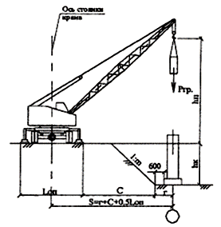
Рис.32. Установка стрелового крана у откоса выемки
- масса поднимаемого груза; - размер опорного контура для грузоподъемных машин с выносными опорами; - высота подъема; - расстояние от основания откоса котлована до ближайшей опоры грузоподъемной машины; - глубина котлована; - расстояние от опоры гусеничного крана до края железобетонной опорной плиты; - расстояние от оси вращения грузоподъемных машин до ближайшей оси здания; 1: - крутизна откоса по ППР; - расстояние от оси здания до основания откоса; - минимальное расстояние по горизонтали от основания откоса выемки до ближайших опор машины

6.29.7. Погрузочно-разгрузочные работы должны производиться краном при условии установки его на все выносные опоры (аутригеры). Под опоры должны подкладываться прочные и устойчивые подкладки. Опорная площадь подстилающего устройства под выносную опору крана должна превышать площадь опорной плиты выносной опоры в 3 и более раз. При использовании под опору двух и более подстилающих устройств последние должны быть вплотную уложены друг к другу. Укладывать подстилающие устройства необходимо горизонтально для обеспечения прямого угла между осью цилиндра выносной опоры и опорной плитой (см. рис.33). Если необходимо под выносную опору уложить не одно-, а многослойное подстилающее устройство, необходимо убедиться в устойчивости устройства против разрушения при передаче на него статических и динамических нагрузок. На время установки выносных опор машинист крана должен выйти из кабины.

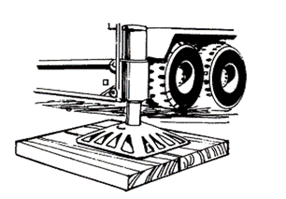
Рис.33. Подстилающее устройство под опору крана

6.29.8. Расстояние между поворотной частью крана при любом её положении и строениями, штабелями грузов, конструкциями и т.п. должно быть не менее 1,0 м.

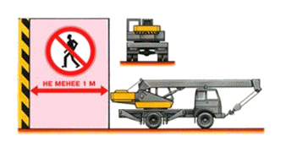
Рис.34. Схема установки крана вблизи препятствий
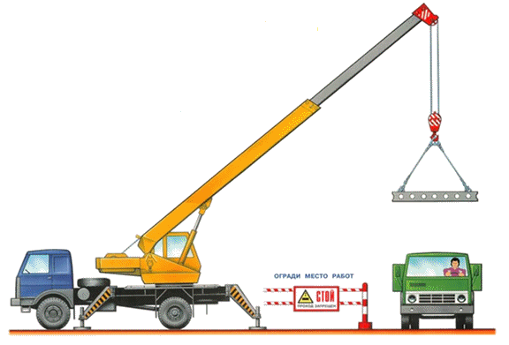
Рис.35. Схема установки автомобильного крана

6.30. Для зацепки и обвязки (строповки) груза на крюк грузоподъемной машины должны назначаться стропальщики. В качестве стропальщиков могут допускаться другие рабочие (такелажники, монтажники и т.п.), обученные по профессии стропальщика в порядке, установленном Госгортехнадзором России прошедшими проверку знаний и имеющими удостоверение установленного образца на право производства этих работ. Такелажные работы стропальщики должны выполнять в защитных касках и сигнальных жилетах. Подмена стропальщиков неподготовленными рабочими Запрещается.
6.31. При подаче, погрузке и разгрузке грузов, для подачи команд и общения с крановщиком, стропальщика и линейных ИТР приняты специальные знаковые сигналы (см. табл.6), с помощью которых, оперативно и точно сообщают крановщику, как и куда нужно перемещать груз. При подъеме и перемещении грузов команды машинисту крана подаются одним лицом - ответственным стропальщиком, назначенным приказом по строительной организации. Сигнал "СТОП" может податься любым работником, заметившим явную опасность.

ЗНАКОВАЯ СИГНАЛИЗАЦИЯ ПРИ РАБОТЕ АВТОКРАНА
Таблица 6
Операция | Рисунок | Сигнал
Поднять груз или крюк | 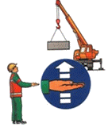 | Прерывистое движение согнутой в локте рукой вверх на уровне пояса, ладонь обращена вверх
Отпустить груз или крюк | 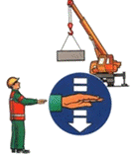 | Прерывистое движение согнутой в локте рукой вниз перед грудью, ладонь обращена вниз
Передвинуть кран (мост) | 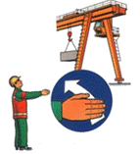 | Движение вытянутой рукой, ладонь обращена в сторону требуемого движения крана или моста
Передвинуть тележку | 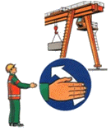 | Движение рукой, согнутой в локте, ладонь обращена в сторону требуемого движения тележки
Повернуть стрелу | 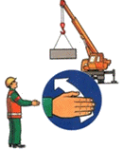 | Движение рукой, согнутой в локте, ладонь обращена в сторону требуемого движения стрелы
Поднять стрелу | 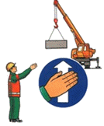 | Движение вверх вытянутой рукой, предварительно опущенной до вертикального положения, ладонь раскрыта рукой
Опустить стрелу | 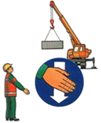 | Движение вниз вытянутой рукой, предварительно поднятой до вертикального положения, ладонь раскрыта
Стоп (прекратить подъем или передвижение) | 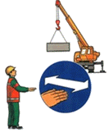 | Резкое движение рукой вправо и влево на уровне пояса, ладонь обращена вниз
Осторожно (применяется перед подачей какого-либо из перечисленных выше сигналов при необходимости незначительного перемещения) | 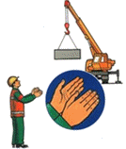 | Кисти рук обращены ладонями одна к другой на небольшом расстоянии, руки при этом подняты вверх
* Рекомендуемая форма стропальщика: жилет и каска - желтого цвета, рубашка - голубого, повязка - красного.

6.32. Подавать знаки крановщику может как один стропальщик, так и несколько сотрудников. Такой способ сообщения необходим в тех случаях, когда крановщик не видит зону, обслуживаемую автокраном. Если зона обслуживания краном, не видна крановщику, то для передачи сигналов назначается сигнальщик.

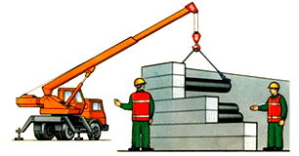
Рис.36. Передача сигналов в ограниченной зоне видимости

6.33. При производстве работ по подъёму, перемещению и укладке грузов, рабочим необходимо соблюдать следующие правила:
- при работе со стальными канатами следует пользоваться брезентовыми рукавицами;
- расстроповка груза должна проводиться по сигналу мастера (старшего стропальщика) только после надёжной укладки груза на место, автомобиль или штабель;
- при подъёме груза он должен быть предварительно поднят на высоту не более 20-30 см для проверки правильности строповки и надёжности действия тормозов;
- по окончании строповки груза члены бригады, участвующие в этой операции должны удалиться в безопасную зону и только после этого машинисту крана подаётся сигнал о подъёме груза;
- удержание, перемещение и разворот поднятого груза в нужном направлении должен осуществляться стропальщиками при помощи пеньковых оттяжек необходимой длины. При этом груз должен находиться на высоте не менее 0,5 м от верха встречающихся на пути препятствий;
- запрещается участвовать в погрузо-разгрузочных работах лицам, не имеющим удостоверение стропальщика;
- строповку грузов, при разгрузке можно осуществлять только когда стропы, находящиеся в отвесном положении, расположены посередине продольной оси поддона.
6.34. При производстве погрузочно-разгрузочных работ - ЗАПРЕЩАЕТСЯ
6.34.1. Машинисту автомобильного крана:
- работать при неисправности крана или грузозахватных приспособлений;
- работать без установки всех выносных опор;
- на ходу, во время работы устранять неисправности;
- оставлять механизм с работающим двигателем;
- допускать посторонних лиц в кабину механизма;
- перемещение груза над людьми, автомобилем, оборудованием, производственными помещениями;
- совмещение операций при подъёме (опускании) и перемещении груза одновременно с поворотом стрелы;
- не бросать резко опускаемый груз;
- перемещение груза волоком и над людьми;
- освобождать краном защемлённые грузом стропы, цепи, канаты;
- опускать (поднимать) груз на автомобиль, если в кабине (кузове) находятся люди;
- поднимать защемлённые и неправильно застропованные грузы;
- поднимать груз, находящийся в неустойчивом положении;
- во время перерывов в работе оставлять поднятый груз на весу;
- поднимать груз, подвешенный за один рог двурогого крюка;
- поднимать груз массой более грузоподъемности крана при данном вылете стрелы или неизвестной массы;
- поднимать груз, примерзший к земле или заваленный другими грузами;
- поднимать груз подтаскиванием и при наклонном расположении грузовых канатов;
- работать при сильном ветре и дожде, в грозу, туман, снегопад, при ухудшении видимости, при температуре окружающего воздуха ниже указанной в паспорте крана.
6.34.2. Рабочим на разгрузке:
- находиться между поворотной частью крана и штабелями грузов;
- находиться в опасной зоне работы крана (см. рис.37);
- выравнивать перемещаемый груз руками, а также поправлять стропы на весу;
- находиться между поднимаемым грузом и оборудованием или штабелем с грузом;
- находиться на грузе во время её подъема или перемещения;
- во время подъема грузов ударять по стропам и крюку крана;
- стоять, проходить или работать под поднятым грузом;
- оставлять грузы, лежащими в неустойчивом положении;
- применять для обвязки груза случайные средства (штыри, проволоку);
- применять грузозахватные приспособления, не предусмотренные проектом производства работ.

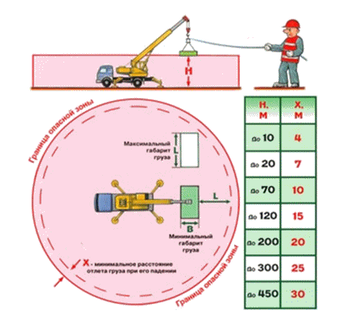
Рис.37. Опасные зоны при работе стреловых самоходных кранов
1 - граница опасной зоны; 2 - граница зоны возможного падения груза; 3 - граница зоны обслуживания крана; 4 - стрела крана
,
где - опасная зона действия крана,

- максимальный вылет,
- расстояние от крюка до наиболее удаленной точки груза,
- минимальное расстояние возможного отлета груза:
при до 10 м - 4 м.

6.35. Границы опасных зон в местах, над которыми происходит перемещение грузов подъемными кранами, а также вблизи строящегося здания принимаются от крайней точки горизонтальной проекции наружного наименьшего габарита перемещаемого груза или стены здания с прибавлением наибольшего габаритного размера перемещаемого (падающего) груза и минимального расстояния отлета груза при его падении согласно табл.7. На границах опасных зон должны быть установлены хорошо видимые в любое время суток предохранительные защитные и сигнальные ограждения, предупредительные надписи.

Границы опасных зон в местах, над которыми происходит перемещение грузов подъемными кранами (СНиП 12-03-2001, Приложение Г, Таблица Г.1)
Таблица 7
Высота возможного падения груза (предмета), м | Минимальное расстояние отлета груза (предмета), м
 | перемещаемого краном | падающего с здания
до 10 | 4 | 3,5
20 | 7 | 5
70 | 10 | 7
120 | 15 | 10
200 | 20 | 15
300 | 25 | 20
450 | 30 | 25
Примечание: При промежуточных значениях высоты возможного падения грузов (предметов) минимальное расстояние их отлета допускается определять методом интерполяции.

6.36. Складирование материалов
6.36.1. Складирование материалов, должны производиться за пределами призмы обрушения грунта незакреплённых выемок (котлованов, траншей см. табл.5), а их размещение в пределах призмы обрушения грунта у выемок с креплением допускается при условии предварительной проверки устойчивости закреплённого откоса по паспорту крепления или расчётом с учётом динамической нагрузки.
6.36.2. Материалы (конструкции) следует размещать в соответствии с требованиями СНиП 12-03-2001 и межотраслевых правил по охране труда на выровненных площадках, принимая меры против самопроизвольного смещения, просадки, осыпания и раскатывания складируемых материалов. Складские площадки должны быть защищены от поверхностных вод. Запрещается осуществлять складирование материалов, изделий на насыпных неуплотненных грунтах.
6.36.3. Материалы, изделия, конструкции и оборудование при складировании на строительной площадке и рабочих местах должны укладываться следующим образом:
- кирпич в пакетах на поддонах - не более чем в два яруса, в контейнерах - в один ярус, без контейнеров - высотой не более 1,7 м;
- плиты перекрытий - в штабель высотой не более 2,5 м на подкладках и с прокладками;
- перемычки - в штабель высотой до 2 м на подкладках и с прокладками;
- черные прокатные металлы (арматурная сталь) - в штабель высотой до 1,5 м на подкладках и с прокладками.
Складирование других материалов, конструкций и изделий следует осуществлять согласно требованиям стандартов и технических условий на них.
6.36.4. Между штабелями (стеллажами) на складах должны быть предусмотрены проходы шириной не менее 1,0 м и проезды, ширина которых зависит от габаритов транспортных средств и погрузочно-разгрузочных механизмов, обслуживающих склад. Прислонять (опирать) материалы и изделия к заборам, деревьям и элементам временных и капитальных сооружений не допускается.
6.37. Работа в охранной зоне ЛЭП
6.37.1. Строительно-монтажные работы с применением грузоподъемных машин в охранной зоне действующей линии электропередачи напряжением более 42 вольт следует производить под непосредственным руководством лица, ответственного за безопасное производство работ грузоподъемными машинами, при наличии письменного разрешения организации - владельца линии и наряда-допуска на производство работ в местах действия опасных или вредных факторов, выданного непосредственному руководителю работ, и нарядов-допусков на производство работ грузоподъемными машинами вблизи воздушной линии электропередачи, выданного крановщику. При установке грузоподъёмных машин в охранной зоне воздушной линии электропередачи необходимо снять напряжение с воздушной линии электропередачи.
6.37.2. При работе автокрана в охранной зоне воздушной линии электропередачи необходимо снять напряжение. Согласно ГОСТ 12.1.051-90 и ПОТ РМ-016-2001 РД 153- 34.0-03.150-00 "Межотраслевые правила по охране труда (правила безопасности) при эксплуатации электроустановок" охранной зоной воздушной линии электропередачи и воздушных линий связи является зона вдоль ВЛ в виде земельного участка и воздушного пространства над землёй, ограниченная параллельными вертикальными плоскостями, отстоящими по обе стороны линии от крайних проводов при неотклонённом их положении на расстоянии ().

Охранные зоны вдоль воздушных ЛЭП
Таблица 8
Напряжение воздушной ЛЭП, кВ | Расстояние (), м
до 1 | 2
от 1 до 20 (включительно) | 10
свыше 20 до 35 | 15
от 35 до 110 | 20
от 110 до 220 | 25
от 220 до 500 | 30
от 500 до 750 | 40
от 750 до 1150 | 55

6.37.3. Опасной зоной вдоль воздушной линии электропередачи, в которой действует опасность поражения электрическим током, является пространство, заключённое между вертикальными плоскостями, отстоящими от крайних проводов, находящихся под напряжением, на соответствующем расстоянии. Границы опасных зон, в пределах которых действует опасность поражения электрическим током, устанавливается в размерах, указанных в таблице 9.

Границы опасных зон, в пределах которых действует опасность поражения электрическим током (СНиП 12-03-2001, Приложение Г, Таблица Г.2)
Таблица 9
Напряжение, кВ |  | Расстояние от людей, применяемых ими инструментов, приспособлений и временных ограждений, м | Расстояния (м) от механизмов и грузоподъемных машин в рабочем и транспортном положении, от стропов, грузозахватных приспособлений и грузов
до 1 | На ВЛ | 0,6 | 1,0
 | В остальных ЭУ | Не нормируется (без прикосновен.) | 1,0
1-35 |  | 0,6 | 1,0
60, 110 |  | 1,0 | 1,5
150 |  | 1,5 | 2,0
220 |  | 2,0 | 2,5
330 |  | 2,5 | 3,5
400, 500 |  | 3,5 | 4,5
750 |  | 5,0 | 6,0
800 (пост. ток) |  | 3,5 | 4,5
1150 |  | 8,0 | 10,0

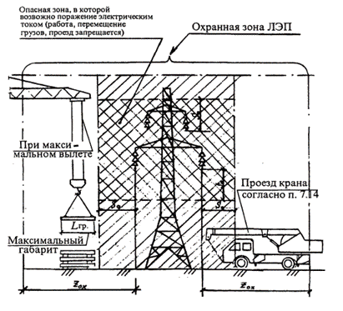
Рис.38. Работа грузоподъемных кранов в охранной зоне ЛЭП
Условные обозначения:
- участок опасной зоны ЛЭП, в которой запрещается работа грузоподъемных машин, но допускается передвижение крана поперек ЛЭП.
- участок опасной зоны ЛЭП, в которой запрещается во всех случаях работа грузоподъемных машин, нахождение людей и конструкций крана при передвижении без отключения напряжения.
- граница охранной зоны ЛЭП (см. таблицу 8); - граница опасной зоны ЛЭП (см. таблицу 9)

6.37.4. Охранная зона вдоль подземных кабельных линий электропередачи устанавливается в виде участка земли, ограниченного параллельными вертикальными плоскостями, отстоящими по обе стороны линии на расстоянии по горизонтали 1 м от крайних кабелей.
6.37.5. При обоснованной невозможности снятия напряжения с воздушной линии электропередачи, работу автомобильного крана в охранной зоне линии электропередачи разрешается производить при условии выполнения следующих требований:
- иметь в наличии разрешение и акт-допуск эксплуатирующей организации на работы в данной зоне;
- машинисту крана иметь наряд-допуск, выданный на основании приказа СМУ;
- работа крана должна производиться под постоянным надзором лица, ответственного за безопасное производство работ кранами (руководитель работ);
- руководитель работ должен указать крановщику место установки крана и произвести запись в вахтенном журнале о разрешении работ: "Установку крана в указанном мною месте проверил. Работу разрешаю" и поставить свою подпись и дату;
- корпус машины, при установке непосредственно на грунте должен быть заземлен при помощи инвентарного переносного заземления;
- установка стрелового самоходного крана в охранной зоне линии электропередачи на выносные опоры и отцепление стропов перед подъемом стрелы должны осуществляться непосредственно машинистом крана без привлечения стропальщиков;
- для технического обслуживания и ремонта мобильные машины должны быть выведены из рабочей зоны;
- все работающие в охранной зоне должны уметь оказать первую доврачебную помощь пострадавшим от электрического тока;
- механизмы и грузоподъемные машины должны быть заземлены. Машины на гусеничном ходу при их установке непосредственно на грунте заземлять не требуется;
- расстояние от подъемной или выдвижной части крана в любом ее положении до находящейся под напряжением воздушной линии электропередачи должно быть не более указанного в таблице 10.

Допустимые расстояния при работе машин в охранной зоне ЛЭП, находящейся под напряжением (СНиП 12-03-2001 п.7.2.5.2)
Таблица 10
Напряжение воздушной линии, кВ | Расстояние, м
 | минимальное | min, измеряемое техническими средствами
до 1 | 1,5 | 1,5
свыше 1 до 20 | 2,0 | 2,0
свыше 20 до 35 | 2,0 | 2,0
свыше 35 до 110 | 3,0 | 4,0
свыше 110 до 220 | 4,0 | 5,0
свыше 220 до 400 | 5,0 | 7,0
свыше 400 до 750 | 9,0 | 10,0
свыше 750 до 1150 | 10,0 | 11,0

6.37.6. При работе стреловых кранов в охранной зоне воздушных ЛЭП крановщик должен иметь квалификационную группу по электробезопасности не ниже второй.
6.37.7. Категорически запрещается устанавливать кран и работать на нем непосредственно под проводами линий электропередачи любого напряжения.
6.37.8. В путевом листе крановщика стрелового крана владельцем крана должен ставиться штамп о запрещении крановщику самовольной установки крана для работы вблизи линии электропередачи (ЛЭП).
6.37.9. В случае соприкосновения стрелы крана или подъемного механизма с токоведущими частями, находящимися под напряжением, или возникновении между ними электрического разряда машинист должен принять меры к быстрейшему разрыву возникшего контакта и отведению подвижной части механизма от токоведущих частей на расстояние, не менее 4-метров, предупредив окружающих работников о том, что механизм находится под напряжением.
6.37.10. ЗАПРЕЩАЕТСЯ до снятия напряжения с ЛЭП или отвода рабочего органа на безопасное расстояние прикасаться к строительной машине стоя на земле, сходить с нее на землю, подниматься на нее, удаляться бегом или широким шагом.
6.37.11. Если в результате соприкосновения или электрического разряда произойдет возгорание строительной машины, не позволяющее оставаться в ней, машинист должен, не держась руками за части машины, спрыгнуть на землю сразу обеими ногами и оставаться на одном месте до снятия напряжения с ЛЭП. Удаляться от машины до снятия напряжения с линии можно прыжками на одной или двух ногах одновременно, или мелкими шагами, не превышающими длину стопы.
6.37.12. Правила выхода из зоны шагового напряжения (см. рис.39):
- сомкнуть ступни ног;
- развернуться;
- двигаться от места замыкания короткими шагами, не отрывая ступни одна от другой и от земли;
- не спешите, чтобы не упасть.

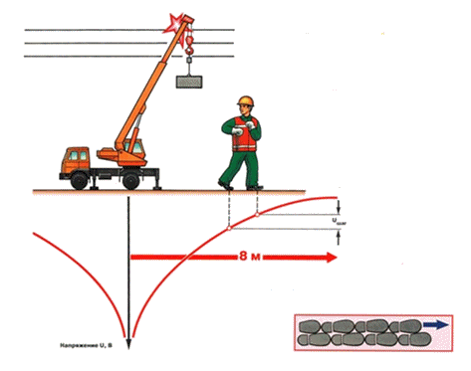
Рис.39. Если кран оказался под напряжением и правила выхода из зоны

6.37.13. Чем шире шаг, тем сильнее воздействия напряжения шага. Радиус зоны действия напряжения шага достигает 8,0 метров. Напряжение шага возникает при отсутствии или неисправности переносного заземлителя, когда стрела крана или груз касается линии электропередач.
6.38. После окончания работы машинист должен поставить машину на место, отведенное для ее стоянки, выключить двигатель и муфту сцепления, перекрыть подачу топлива, в зимнее время слить воду из системы охлаждения во избежание ее замерзания, опустить ее рабочие органы на землю, очистить машину от грязи и масла, подтянуть болтовые соединения, смазать трущиеся части. Кроме того, машинист должен убрать пусковые приспособления, тем самым, исключив всякую возможность запуска машины посторонними лицами. На время стоянки машина должна быть заторможена, а рычаги управления поставлены в нейтральное положение. При передаче смены необходимо сообщить сменщику о состоянии машины и всех обнаруженных неисправностях.
6.39. Сухая растворно-клеевая смесь раздражает органы дыхания и кожу. Имеется риск серьёзного повреждения глаз. Не вдыхать пыль. В случае попадания в глаза немедленно промыть глаза большим количеством воды и обратиться за медицинской помощью. Рекомендуется надевать соответствующую защитную одежду, перчатки и защиту для глаз/лица.

VII. ЧИСЛЕННЫЙ И КВАЛИФИКАЦИОННЫЙ СОСТАВ ИСПОЛНИТЕЛЕЙ

7.1. Численный и профессиональный состав бригады составляет - 6 чел., в том числе
Машинист автокрана 6 разряда |  | - 1 чел.
Каменщик 4 разряда |  | - 1 чел.
 | 3 разряда | - 1 чел.
 | 2 разряда | - 2 чел.
Такелажник 2 разряда |  | - 1 чел.
VIII. ТЕХНИКО-ЭКОНОМИЧЕСКИЕ ПОКАЗАТЕЛИ

8.1. Затраты труда на выполнение работ составляют:
Трудозатраты рабочих | - 466,00 чел.-час.
Машинного времени | - 35,00 маш.-час.

8.2. Выработка на одного рабочего составляет - 1,63 м/см.
8.3. Продолжительность выполнения работ - 10,2 смен.

КАЛЬКУЛЯЦИЯ ЗАТРАТ ТРУДА И МАШИННОГО ВРЕМЕНИ
Таблица 11
Обоснование  ГЭСН, ЕНиР | Наименование работ | Ед. изм. | Объем работ | на ед. изм. |  | на весь объем
 |  |  |  | Чел.-час | Маш.-час | Чел.-час | Маш.-час
08-03-002-13 | Кладка стен из легкобетонных камней без облицовки на клее | м | 100,0 | 4,66 | 0,35 | 466,00 | 35,00
 | ИТОГО: | м | 100,0 |  |  | 466,00 | 35,00

Затраты труда и времени подсчитаны применительно к "Государственным элементным сметным нормам на строительные работы" (ГЭСН-2001, Сборник 8, Конструкции из кирпича и блоков).

ГРАФИК ПРОИЗВОДСТВА РАБОТ
Таблица 12
N  п/п | Наименование работ | Ед. изм. | Объем работ | Т/емкость на объем чел.-час | Состав бригады (звена) | Продолжительность работы, смен
1. | Кладка стен из легкобетонных камней без облицовки на клее | м | 100 | 501,00 | Рабочие - 6 чел. | 10,2
IХ. ИСПОЛЬЗУЕМАЯ ЛИТЕРАТУРА

9.1. ТТК составлена с применением нормативных документов, действующих по состоянию на 01.01.2014 г.
9.2. При разработке Типовой технологической карты использованы:
9.2.1. Справочное пособие к СНиП "Разработка проектов организации строительства и проектов производства работ для промышленного строительства".
9.2.2. ЦНИИОМТП. М., 1987. Методические указания по разработке типовых технологических карт в строительстве.
9.2.3. "Руководство по разработке и утверждению технологических карт в строительстве" к СНиП 3.01.01-85* "Организация строительного производства" (с изменением N 2 от 06 февраля 1995 г. N 18-81).
9.2.4. МДС 12-81.2007. Методические рекомендации по разработке и оформлению проекта организации строительства и проекта производства работ.
9.2.5. МДС 12-29.2006. Методические рекомендации по разработке и оформлению технологической карты.

